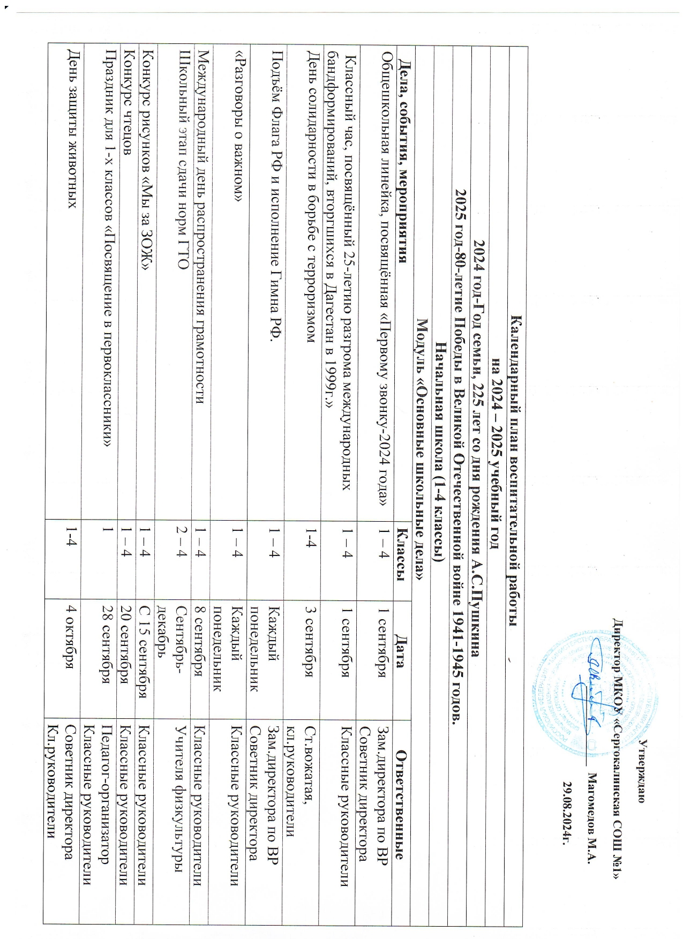

|  |  |  |  |  |
| --- | --- | --- | --- | --- |
| «День учителя» | 2 – 4 | 5 октября | Зам.директора по ВР | |
| День отца | 1 - 4 | 20 октября | Классные руководители | |
| День народного единства | 1 - 4 | 4 ноября | Классные руководители | |
| Классные часы, посвящённые Дню правовой помощи детям. | 1 – 4 | 13-20 ноября | Классные руководители  Соц.педагог | |
| День неизвестного солдата  День инвалидов | 1- 4 | 3 декабря | Классные руководители | |
| День Героев Отечества | 1 – 4 | 9 декабря | Зам.дир по ВР, Советник директора, Кл рук | |
| День Конституции России | 1- 4 | 12 декабря | Классные руководители | |
| Мастерская Деда Мороза: изготовление новогоднего оформления. | 1 – 4 | Декабрь | Классные руководители  Актив РДДМ | |
| Новогодние утренники | 1 – 4 | 25-29 декабря | Зам.директора по ВР  Классные руководители | |
| День освобождения Ленинграда от фашистской блокады | 1-4 | 27 января | Классные руководители | |
| Мероприятия к 23 февраля | 1 – 4 | 19-21 февраля | Классные руководители | |
| Мероприятия к 8 марта | 1 – 4 | 4-6 марта | Классные руководители | |
| День космонавтики | 1 – 4 | 12 апреля | Ст.вожатая, кл.руковод. | |
| Акция «Письмо солдату» | 3 – 4 | Апрель | Классные руководители | |
| Участие в выставке Детского творчества | 1 – 4 | Апрель | Классные руководители  Учителя технологии | |
| Мероприятие «По страницам Великой Отечественной войны» | 3 – 4 | 6 мая | Педагог-организатор  Классные руководители | |
| Участие в акции «Окна Победы», «Георгиевская ленточка», «Журавлики» | 1 – 4 | 1-9 мая | Актив класса | |
| Прощание с начальной школой | 4 | Май | Классные руководители | |
| Конкурс рисунков на асфальте: «Соблюдая ПДД, не окажешься в беде» | 2 – 4 | Май | Педагог-организатор | |
| Линейка «Последний звонок-2025» | 1 – 4 | 23-25 мая | Зам.директора по ВР  Советник директора | |
| Итоговые классные часы. | 1 – 4 | 30 мая | Классные руководители | |
|  |  |  |  | |
| |  |  |  |  | | --- | --- | --- | --- | | **Модуль «Школьный урок»**  (согласно индивидуальным планам работы учителей с включением единых уроков) | | | | | Всероссийский открытый урок «ОБЖ» (урок подготовки детей к действиям в условиях различного рода чрезвычайных ситуаций) | 1-4 | 1 сентября | Учителя начальных классов, учителя-предметники | | Единый урок «Дагестанцы на фронтах ВОВ» | 1-4 | Сентябрь | Учителя начальных классов, учителя-предметники | | 210 лет со дня рождения М.Ю.Лермонтова, русского писателя и поэта. | 1-4 | 3 октября | Учителя начальных классов, учителя русского языка | | 165 лет со дня рождения А.П.Чехова. | 1-4 | 17 января | Учителя начальных классов, учителя русского языка | | Всероссийский открытый урок «ОБЖ» (приуроченный ко Дню гражданской обороны РФ) | 1-4 | 4 октября | Учителя начальных классов, учителя-предметники | | Единый урок «Всемирный день защиты животных» | 1-4 | 4 октября | Учителя начальных классов, учителя-предметники | | Всемирный день математики | 1-4 | 15 октября | Учителя начальных классов, учителя математики | | Уроки финансовой грамотности | 1-4 | Октябрь-декабрь | Учителя начальных классов, учителя-предметники | | Урок толерантности | 1-4 | 16 ноября | Учителя начальных классов | | Единый урок «Права человека» | 1-4 | 10 декабря | Учителя начальных классов, учителя-предметники | | Всероссийский открытый урок «ОБЖ» (приуроченный к празднования Всемирного дня гражданской обороны) | 1-4 | 1 марта | Учителя начальных классов, учитель ОБЗР | | Единый урок «Воссоединение Крыма с Россией» | 1-4 | Март | Советник директора,  Учителя начальных классов, | | Неделя математики | 1-4 | 14-20 марта | Учителя начальных классов, учителя-предметники | | Всероссийские экологические уроки | 3-4 | Март-апрель | Учителя начальных классов, учителя-предметники | | Гагаринский урок «Космос – это мы» | 1-4 | 12 апреля | Учителя начальных классов, учителя-предметники | | Всероссийский открытый урок «ОБЖ» (день пожарной охраны) | 1-4 | 30 апреля | Учителя начальных классов, учителя-предметники |   **Модуль «Классное руководство»**  **(согласно индивидуальным планам классных руководителей)** | | | | |
| Заседание МО классных руководителей. | 1 – 4 | 26 августа | Зам.директора по ВР | |
| Планирование воспитательной работы классов на 2024-2025 учебный год. | 1 – 4 | До 15 сентября | Классные руководители | |
| Проведение классных часов | 1 – 4 | Раз в неделю | Классные руководители | |
| Планирование индивидуальной работы с учащимися: Активом, «Группой риска», ВШУ, ОВЗ. | 1 – 4 | До 20 сентября | Социальный педагог  Классные руководители | |
| Организация занятости учащихся во внеурочное время в кружках, секциях, клубах и ДОП (Навигатор) | 1 – 4 | До 15 сентября | Зам.директора по ВР, Советник директора  Классные руководители | |
| Проведение социометрии в классе | 1 – 4 | До 15 сентября | Социальный педагог  Классные руководители | |
| Оформление классных уголков | 1 – 4 | До 15 сентября | Классные руководители | |
| Проверка планов воспитательной работы с классами на учебный год | 1 – 4 | С 15 сентября | Руководитель ШМО | |
| Заседание МО кл.руководителей | 1 – 4 | Раз в четверть | Рук.МО кл.руковод-й | |
| Педсовет по воспитательной работе | 1 – 4 | Март | Зам.директора по ВР | |
| Прогноз летней занятости учащихся | 1 – 4 | Март | Классные руководители | |
| Сбор информации о кандидатах на стенд «Гордость школы» | 2 – 4 | До 17 мая | Зам.директора по ВР  Учком школы | |
| Анализ ВР с классом за уч.год | 1 – 4 | До 10 июня | Классные руководители | |
| Организация летней занятости учащихся | 1 – 4 | Май-июнь | Классные руководители | |
| **Модуль «Курсы внеурочной деятельности»**  **(согласно утверждённому расписанию внеурочной деятельности)** | | | | |
| **Название курса внеурочной деятельности** | **Классы** | **Количество часов в неделю** | **Ответственные** | |
| «Разговоры о важном» | 1 – 4 | 1 | Классные руководители | |
| **Модуль «Работа с родителями (законными представителями)** | | | | |
| **Дела, события, мероприятия** | **Классы** | **Дата** | **Ответственные** | |
| Заседания Родительских комитетов классов | 1 – 4 | В течение учебного года | Председатели родительских комитетов. | |
| Взаимодействие с социально-психологической службой школы | 1 – 4 | Сентябрь-май | Социальный педагог  Психологи школы | |
| Родительские собрания-**Даты и темы планируете для своего класса на год!** | 1 – 4 | 1 раз в четверть | Классные руководители | |
| Раздел «Информация для родителей» на сайте школы, информация для родителей по социальным вопросам, безопасности, психологического благополучия, профилактики вредных привычек и правонарушений и т.д. | 1 – 4 | В течение года | Зам.директора по ВР  Социальный педагог  Психологи школы | |
| Индивидуальная работа с семьями: в трудной жизненной ситуации, малообеспеченными и многодетными, «группы риска» | 1 – 4 | В течение года | Классные руководители  Социальный педагог | |
| Работа с родителями по организации горячего питания | 1 – 4 | Сентябрь-май | Классные руководители | |
| День открытых дверей для родителей – будущих первоклассников. | 1 – 4 | Март | Зам.директора по УВР | |
| **Модуль «Детские общественные объединения»** | | | | |
| **Дела, события, мероприятия** | **Классы** | **Дата** | **Ответственные** | |
| Дни единых действий РДДМ | 1 – 4 | В течение года | Советник по воспитанию  Классные руководители | |
| День детских общественных организаций России | 1 – 4 | 19 мая | С/вожатая, классные руководители | |
| Участие Орлят в патриотических мероприятиях | 2 – 4 | В течение года | Советник директора, Ст.вожатая. кл.рук | |
| Участие во Всероссийских проектах по активностям РДДМ – https😐//xn–90acagbhgpca7c8c7f.xn–plai/proiects | 1 – 4 | В течение года | Классные руководители  Ст/вожатая | |
| Участие в благотворительных акциях | 1 – 4 | В течение года | Классные руководители | |
| Участие в движении «Орлята России» - <https://orlyatarussia.ru/> | 1 – 4 | В течение года | Классные руководители | |
| **Модуль «Профориентация»** | | | | |
| **Дела, события, мероприятия** | **Классы** | **Дата** | **Ответственные** | |
| Классные часы «Азбука профессий» - **Темы планируете для своего класса на год!** | 1 – 4 | 1 раз в четверть | Классные руководители | |
| Тематические экскурсии на предприятия района. | 1 – 4 | Сентябрь-май | Классные руководители | |
| Организация встреч с представителями разных профессий. | 1-4 | Сентябрь-май | Классные руководители | |
| **Модуль «Я выбираю жизнь»** | | | | |
| Неделя безопасности. Беседы о правилах ПДД, ППБ, правилах поведения учащихся в школе, общественных местах. Вводные инструктажи. | 1 – 4 | 4-9 сентября | Классные руководители | |
| Учебная эвакуация «Угроза теракта» | 1 – 4 | Начало сентября | Администрация школы  Классные руководители | |
| «15 минут о безопасности», даты и темы планируете для своего класса на год! | 1 – 4 | 1 раз в месяц | Классные руководители | |
| Составление с учащимися Схемы безопасного пути «Дом-школа-дом» | 1 – 4 | 4-8 сентября | Классные руководители, педагог-организатор | |
| Неделя профилактики ДТП. Встречи сотрудников ГИБДД с учащимися, беседы по ПДД. | 1 – 4 | Сентябрь | Педагог-организатор  Классные руководители | |
| Профилактическая акция «Здоровье – твоё богатство!» | 1 – 4 | Октябрь | Зам.директора по ВР  Социальный педагог | |
| Совет профилактики правонарушений | 1 – 4 | 1 раз в месяц | Зам.директора по ВР  Социальный педагог | |
| Беседы по безопасности учащихся в период осенних каникул | 1 – 4 | Октябрь | Классные руководители | |
| Неделя правовых знаний | 1 – 4 | 13-20 ноября | Социальный педагог  Классные руководители | |
| Беседы по пожарной безопасности, правилах безопасности на водоёмах в зимний период, поведение на школьных Ёлках. | 1 – 4 | Декабрь | Классные руководители | |
| Тренировка по экстренному выводу детей и персонала из школы. | 1 – 4 | Декабрь | Зам.директора по УВР  Классные руководители  Учитель по ОБЗР | |
| Беседы с учащимися по правилам безопасности в период весенних каникул «Осторожно, гололёд» | 1 – 4 | Март | Классные руководители | |
| Месячник по профилактике ДТП | 1 – 4 | Май | Учитель ОБЗР, Кл.руководители | |
| Профилактика безопасного поведения на каникулах. Инструктажи по ПДД, ППБ, поведение на ж/д транспорте, на водоёмах в летний период и т.п. | 1 – 4 | Май | Классные руководители | |
| **Модуль «Ключевые общешкольные дела»** | | | | |
| **Дела, события, мероприятия** | **Классы** | **Дата** | **Ответственные** | |
| Обновление стенда «Гордость школы» | 2 – 11 | До 1 октября | Зам.директора по ВР | |
| Оформление классных уголков | 1 – 11 | До 15 сентября | Классные руководители | |
| Оформление тематических выставок рисунков | 1 – 4 | В течение года | Педагог-организатор | |
| Конкурс «Красота родного края» | 1 – 4 | С 23 октября | Классные руководители | |
| 210 лет со дня рождения П.П.Ершова, писателя, педагога | 1-4 | 13 ноября | Учителя русского языка и литературы | |
| Тематические выставки в школьной библиотеке | 1 – 4 | Сентябрь-май | Педагог-библиотекарь | |
| Выставка Новогодних плакатов, 1 от класса, формат А4 | 1 – 4 | С 1 декабря | Классные руководители | |
| Новогоднее оформление кабинетов | 1 – 4 | С 10 декабря | Классные руководители | |
| Тематическая выставка «165 лет со дня рождения А.П.Чехова» | 1 – 4 | 17 января | Классные руководители  Библиотекарь школы | |
| Международный день родного языка | 1-4 | 21 февраля | Учителя родного языка | |
| Фотовернисаж: «Папа, мама, я и книга – лучшие друзья!» | 1 – 4 | С 26 февраля | Классные руководители | |
| Выставка рисунков «Мы – Орлята России» | 1 – 4 | С 10 мая | Классные руководители | |
| **Модуль «Этнокультурное воспитание»** | | | | |
| Включение модульных курсов по культуре и традициям народов Дагестана:  -«Фольклор народов Дагестана», «Родной край в преданиях и сказаниях»  -«Мой родной язык – моё сокровище»  -«Мы – дети природы»  -«Игры народов Дагестана»  -Внешкольные тематические мероприятия воспитательной направленности, организуемые педагогами по изучаемым в образовательной организации учебным предметам, курсам, модулям. | 1 – 4 | В течение года | | Классные руководители  Учителя – предметники |
| Экскурсии, походы выходного дня (в музей, картинную галерею, технопарк, на предприятие и другое), организуемые в классах классными руководителями, в том числе совместно с родителями (законными представителями) | 1 – 4 | В течение года | | Классные руководители |

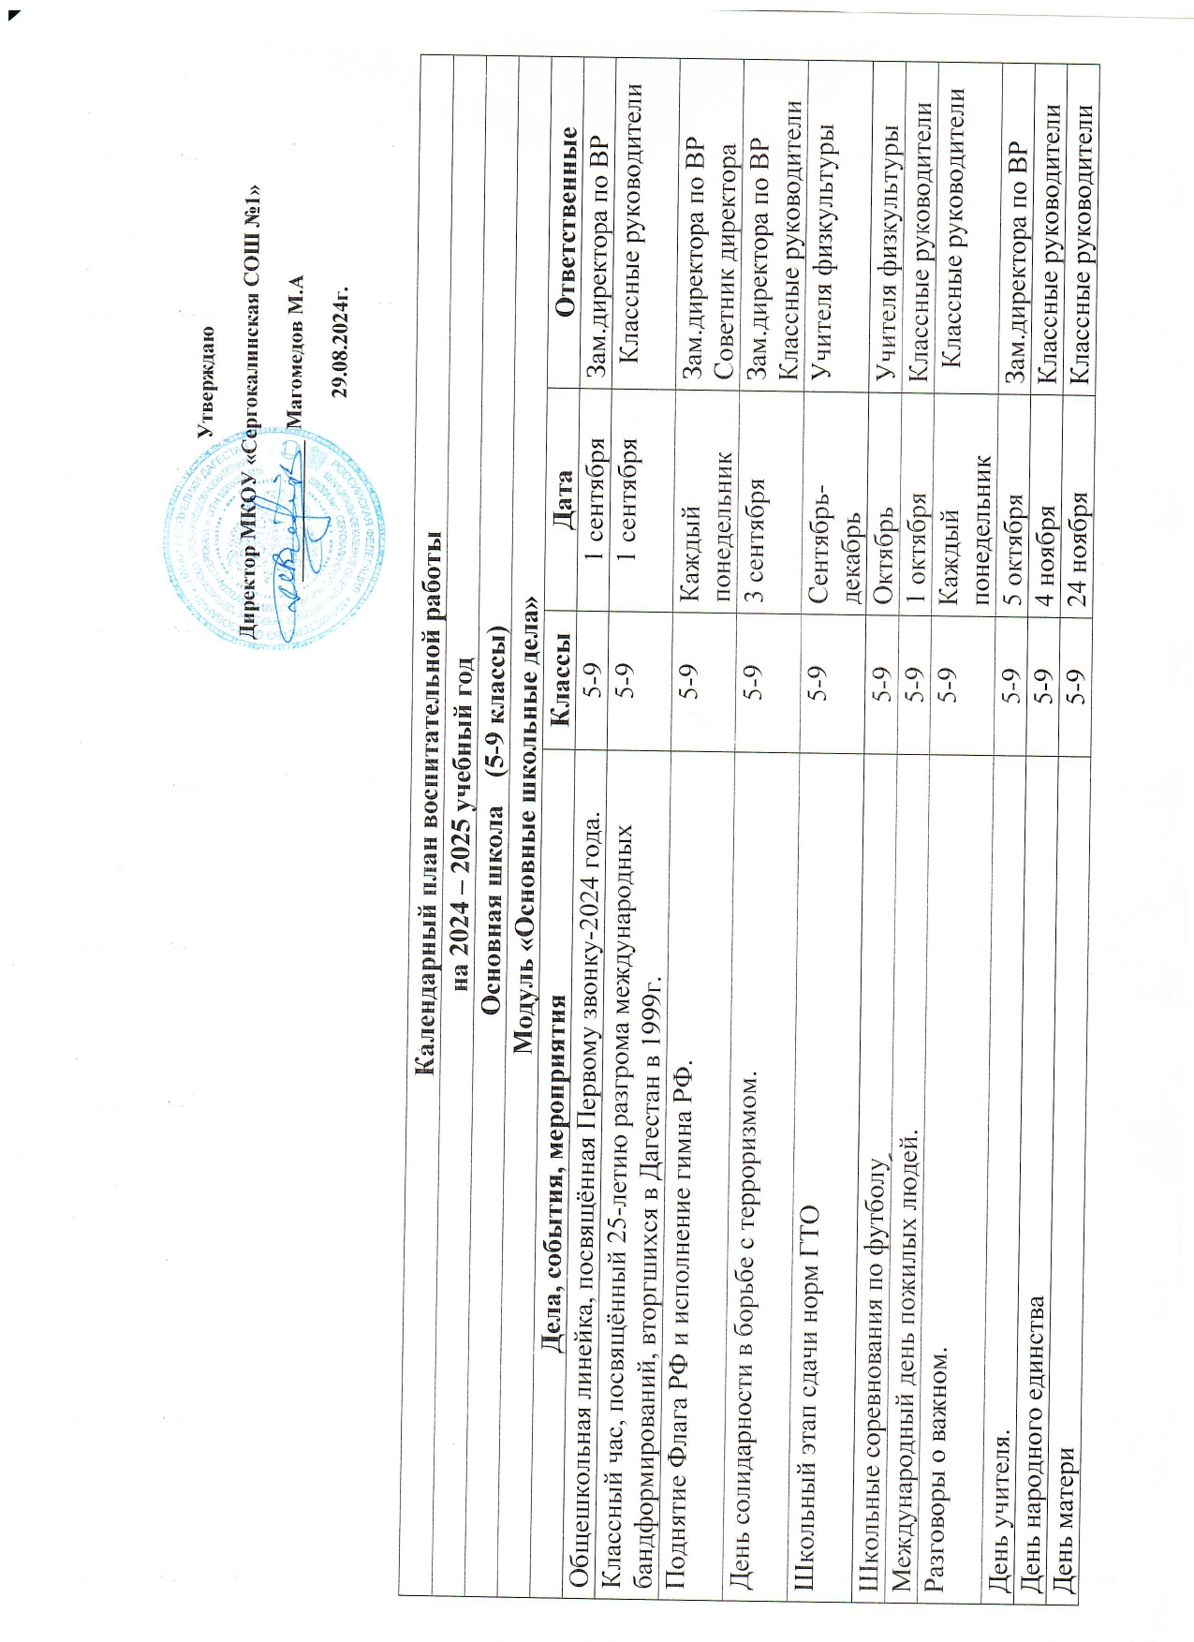

|  |  |  |  |
| --- | --- | --- | --- |
| День Государственного герба России. | 5-9 | 30 ноября | Ст/вожатая, классные руководители |
| День неизвестного солдата  Международный день инвалидов. | 5-9 | 3 декабря | Зам.дир по ВР, Советник директора, Ст/вожатая Классные руководители |
| День Героев Отечества | 5-9 | 9 декабря | Советник директора |
| День Конституции России | 5-9 | 12 декабря | Зам.дир по Вр,Советник дир,ст/в,кл.руководители |
| Новогодние утренники | 5-8 | 27-29 декабря | Зам.директора по ВР  Советник директора  Ст/вожатая, Кл. рук. |
| Конкурс чтецов «Живая классика» | 5-9 | 14 февраля | Учителя литературы |
| День освобождения Ленинграда от фашистской блокады | 5-9 | 27 января | Классные руководители |
| Фестиваль агитбригад по ПДД | 5-6 | Январь | Педагог организатор |
| День воинской славы России | 5-9 | 2 февраля | Советник директора  Ст/вожатая  Классные руководители |
| Месячник военно-патриотической работы (по отд.плану): «Смотр строя и песни», «Фестиваль патриотической песни» | 5-11 | Февраль | Зам.директора по ВР  Учитель ОБЗР  Классные руководители  Учителя физкультуры |
| Международный женский день | 5-9 | Март | Ст/вожатая, кл.рук |
| День воссоединения Крыма с Россией. | 5-9 | 18 марта | Классные руководители |
| Акция «Письмо солдату», сбор помощи военнослужащим. | 5-9 | В течение года | Классные руководители |
| День космонавтики | 5-9 | 12 апреля | Учителя физики |
| Акция «Диктант Победы» | 5-9 | 19 апреля | Советник по воспитанию |
| Международная акция «Письмо Победы» | 5-9 | Апрель | Советник директора  Ст/вожатая, кл.рук |
| Линейка «Последний звонок-2025» | 5-9 | 23-25 мая | Зам.директора по ВР |
| Итоговые классные часы. | 5-8 | 23-30 мая | Классные руководители |

|  |  |  |  |  |  |  |  |  |  |  |  |  |  |  |  |  |  |  |  |  |  |  |  |  |  |  |  |  |  |  |  |  |  |  |  |  |  |  |  |  |  |  |  |  |  |  |  |  |  |  |  |  |  |  |  |  |  |  |  |  |  |  |  |  |  |  |  |  |  |  |  |  |  |  |  |  |  |  |  |  |  |  |  |  |  |  |  |  |  |  |  |  |  |  |  |  |  |  |  |  |  |  |  |
| --- | --- | --- | --- | --- | --- | --- | --- | --- | --- | --- | --- | --- | --- | --- | --- | --- | --- | --- | --- | --- | --- | --- | --- | --- | --- | --- | --- | --- | --- | --- | --- | --- | --- | --- | --- | --- | --- | --- | --- | --- | --- | --- | --- | --- | --- | --- | --- | --- | --- | --- | --- | --- | --- | --- | --- | --- | --- | --- | --- | --- | --- | --- | --- | --- | --- | --- | --- | --- | --- | --- | --- | --- | --- | --- | --- | --- | --- | --- | --- | --- | --- | --- | --- | --- | --- | --- | --- | --- | --- | --- | --- | --- | --- | --- | --- | --- | --- | --- | --- | --- | --- | --- | --- |
| |  |  |  |  | | --- | --- | --- | --- | | **Модуль «Школьный урок»**  (согласно индивидуальным планам работы учителей с включением единых уроков) | | | | | Предметные недели | 5-9 | В течение года | Учителя-предметники | | Единый урок «Дагестанцы на фронтах ВОВ» | 5-9 | Сентябрь | Классные руководители, учителя-предметники | | Всероссийский открытый урок «ОБЖ» (урок подготовки детей к действиям в условиях различного рода чрезвычайных ситуаций) | 5-9 | 2 сентября | Классные руководители, учителя-предметники | | Всероссийский урок здоровья | 7-9 | Сентябрь | Классные руководители, учителя-предметники | | 110 лет со дня рождения Ю.Б.Левитана, советского диктора | 5-9 | 2 октября | Классные руководители, учителя математики | | 210 лет со дня рождения М.Ю.Лермонтова, писателя и поэта. | 5-9 | 3 октября | Классные руководители, учителя русского языка | | Всероссийский открытый урок «ОБЖ» (приуроченный ко Дню гражданской обороны РФ) | 5-9 | 4 октября | Учителя начальных классов, учитель ОБЗР | | Единый урок «Всемирный день защиты животных» | 5-9 | 4 октября | Классные руководители, учителя-предметники | |  | 5-9 | 15 октября | Классные руководители, учителя математики | | Всемирный день математики | 5-9 | 15 октября | Классные руководители, учителя математики | | Урок памяти (День памяти политических репрессий) | 5-9 | 30 октября | Классные руководители, учителя-предметники | | Уроки безопасности | 5-9 | Октябрь, апрель | Классные руководители, учителя-предметники | | Уроки финансовой грамотности | 5-9 | Октябрь-декабрь | Классные руководители, учителя-предметники | | 95 лет со дня рождения А.Н.Пахмутовой, российского композитора. | 5-9 | 9 ноября | Учитель музыки | | Урок толерантности | 5-9 | 16 ноября | Классные руководители | | Единый урок «Права человека» | 5-9 | 10 декабря | Классные руководители, учителя-предметники | | 230 лет со дня рождения А.С.Грибоедова, поэта. | 5-9 | 15 января | Учителя русского языка и литературы | | 165 лет со дня рождения А.П.Чехова, русского писателя. | 5-9 | 17 января | Классные руководители, учителя математики | | Всероссийский открытый урок «ОБЖ» (приуроченный к празднования Всемирного дня гражданской обороны) | 5-9 | 1 марта | Классные руководители, учителя-предметники | | Единый урок «Воссоединение Крыма с Россией» | 5-9 | Март | Классные руководители, учителя-предметники | | Неделя математики | 5-9 | 14-20 марта | Классные руководители, учителя-предметники | | Всероссийские экологические уроки | 5-9 | Март-апрель | Классные руководители, учителя-предметники | | Гагаринский урок «Космос – это мы» | 5-9 | 12 апреля | Классные руководители, учителя-предметники | | Всероссийский открытый урок «ОБЖ» (день пожарной охраны) | 5-9 | 30 апреля | Классные руководители, учителя-предметники |   **Модуль «Классное руководство»**  **(согласно индивидуальным планам классных руководителей)** | | | |
| **Дела, события, мероприятия** | **Классы** | **Дата** | **Ответственные** |
| Заседание МО классных руководителей. | 5-9 | 26 августа | Зам.директора по ВР |
| Планирование воспитательной работы классов на 2024-2025учебный год. | 5-9 | До 15 сентября | Классные руководители |
| Планирование индивидуальной работы с учащимися: активом, «группой риска», ВШК,ОВЗ. | 5-9 | До 20 сентября | Социальный педагог  Классные руководители |
| Проведение кл.часов. Даты и темы планируете для своего класса на год! | 5-9 | Раз в неделю | Классные руководители |
| Организация занятости учащихся во внеурочное время в кружках, секциях, клубах и ДОП (Навигатор) | 5-9 | До 15 сентября | Зам.директора по ВР  Советник директора  Классные руководители |
| Проведение социометрии в классе. | 5-9 | До 15 сентября | Классные руководители |
| Оформление классных уголков | 5-9 | До 15 сентября | Классные руководители |
| Проверка планирования воспитательной работы с классами на 2024-2025 уч. год | 5-9 | С 16 сентября | Зам.директора по ВР |
| Заседание МО классных руководителей. | 5-9 | Ноябрь | Зам.директора по ВР |
| Заседание МО классных руководителей. | 5-9 | Март | Зам.директора по ВР |
| Педсовет по воспитательной работе. | 5-9 | Март | Зам.директора по ВР |
| Прогноз летней занятости учащихся. | 5-9 | Апрель | Классные руководители |
| О кандидатах на стенд «Гордость школы». | 5-9 | До 25 мая | Зам.директора по ВР |
| Анализ ВР с классом за уч.год | 5-9 | До 10 июня | Классные руководители |
| Организация летней занятости учащихся. | 5-9 | Май-июнь | Зам.директора по ВР  Классные руководители |
| **Модуль «Курсы внеурочной деятельности»**  **(согласно утверждённому расписанию внеурочной деятельности)** | | | |
| **Название курса внеурочной деятельности** | **Классы** | **Количество часов в неделю** | **Руководитель** |
| «Разговоры о важном» | 5-9 | 1 | Классные руководители |
| «Россия – мои горизонты» | 6-9 | 1 | Классные руководители |
| **Модуль «Работа с родителями» (законными представителями)** | | | |
| **Дела, события, мероприятия** | **Классы** | **Дата** | **Ответственные** |
| Заседания Родительских комитетов классов. | 5-9 | В течение уч.года | Председатели родительских комитетов |
| Взаимодействие с социально-педагогической службой школы | 5-9 | Сентябрь-май | Социальный педагог |
| Родительские собрания**- Даты и темы планируете для своего класса на год!** | 5-9 | 2 раза в триместр | Классные руководители |
| Раздел «Информация для родителей» на сайте школы: по социальным вопросам, профориентации, безопасности, психологического благополучия, профилактики вредных привычек и правонарушений и т.д. | 5-9 | В течение года | Зам.директора по ВР |
| Индивидуальная работа с семьями: в трудной жизненной ситуации, малообеспеченными и многодетными, «группы риска» | 5-9 | В течение года | Социальный педагог  Классные руководители |
| Работа с родителями по организации горячего питания | 5-9 | Сентябрь-май | Социальный педагог  Классные руководители |
| Мониторинг удовлетворённости образов. и воспитат. процессом | 5-9 | В течение года | Администрация школы |
| **Модуль «Детские общественные объединения»** | | | |
| **Дела, события, мероприятия** | **Классы** | **Дата** | **Ответственные** |
| Дни единых действий РДДМ | 5-9 | По плану РДДМ | Ст/в, Актив РДДМ  Советник по воспитанию |
| Участие в проекте «Большая перемена» | 5-9 | По плану РДДМ | Классные руководители  Советник по воспитанию |
| Участие в проекте «Билет в будущее» | 5-9 | По плану РДДМ | Советник по воспитанию  Педагог-организатор |
| День детских общественных организаций России | 5-9 | 19 мая | Советник директора  Ст/вожатая, кл.рук |
| Участие юнармейцев в патриотических мероприятиях | 5-9 | В течение года | Советник по воспитанию  П/вожатая |
| Участие во Всероссийских проектах по активностям РДДМ-https://xn—9Oacagbhgpca7c8c7f.xn—pIai/proiects | 5-9 | По плану РДДМ | Классные руководители  Советник по воспитанию  П/вожатая |
| Участие в благотворительных акциях. | 5-9 | В течение года | Классные руководители |
| Участие в проекте «Добро не уходит на каникулы» | 5-9 | По плану РДДМ | Классные руководители |
| Участие во Всероссийском Эко-проекте «На связи с природой» | 5 | По плану РДДМ | Советник по воспитанию  Ст/вожатая |
| **Модуль Самоуправление»** | | | |
| **Дела, события, мероприятия** | **Классы** | **Дата** | **Ответственные** |
| Организация дежурства по школе. | 5-9 | В течение года | Классные руководители |
| Организация дежурства по классу. | 5-9 | В течение года | Актив класса |
| Совет Актива РДДМ | 5-9 | 1 раз в месяц | Советник по воспитанию |
| Участие во Всероссийских, региональных, муниципальных проектах, акциях, мероприятиях | 5-9 | По плану РДДМ | Актив РДДМ  Советник по воспитанию |
| Заседание учкома школы | 5-9 | 1 раз в месяц | Председатель учкома школы |
| **Модуль «Я выбираю жизнь»** | | | |
| **Дела, события, мероприятия** | **Классы** | **Дата** | **Ответственные** |
| Беседы о правилах ПДД, ППБ, правилах поведения учащихся в школе, общественных местах. Вводные инструктажи. | 5-9 | 4-9 сентября | Классные руководители |
| Учебная эвакуация. | 5-9 | Начало сентября | Директор школы  Классные руководители |
| «15 минут о безопасности». Даты и темы планируете для своего класса на год! | 5-9 | 1 раз в месяц | Классные руководители |
| Профилактическая акция «Здоровье – твоё богатство!» | 5-9 | Сентябрь | Зам.директора по ВР  Социальный педагог |
| Неделя профилактики ДТП. Встречи сотрудников ГИБДД с учащимися, беседы по ПДД, составление учащимися схемы безопасного пути «Дом-школа-дом» | 5-7 | 2-8 сентября | Педагог-организатор  Учитель ОБЗР  Классные руководители |
| Совет профилактики правонарушений. | 5-9 | 1 раз в месяц | Зам.директора по ВР  Социальный педагог |
| Беседы по безопасности учащихся в период осенних каникул. | 5-9 | Март | Классные руководители |
| Неделя правовых знаний. | 5-9 | 13-20 ноября | Классные руководители  Социальный педагог |
| Беседы по пожарной безопасности, правилах безопасности на водоёмах в зимний период, поведение на школьных Ёлках. | 5-9 | Декабрь | Классные руководители |
| Единый день профилактики. | 5-9 | Декабрь-март | Зам.директора по ВР  Социальный педагог |
| Беседы с учащимися по правилам безопасности в период весенних каникул и «Осторожно, гололёд!» | 5-9 | Март | Классные руководители |
| Декада по профилактике ДТП | 5-9 | Май | Учитель ОБЗР  Классные руководители  Ст/вожатая |
| Беседы, посвящённые правилам пожарной безопасности, поведения в лесу – угроза возникновения лесных пожаров. | 5-9 | Май | Классные руководители  Члены учкома школы |
| Правила безопасного поведения на летних каникулах. Инструктажи по ПДД, ППБ, поведение на ж/д транспорте, на водоёмах в летний период и т.д. | 5-9 | Май | Зам.директора по ВР  Учитель ОБЗР  Классные руководители |
| **Модуль «Ключевые общешкольные дела»** | | | |
| **Дела, события, мероприятия** | **Классы** | **Дата** | **Ответственные** |
| Обновление стенда «Гордость школы» | 5-9 | До 1 октября | Зам.директора по ВР |
| Оформление классных уголков | 5-9 | До 15 сентября | Классные руководители |
| Выставка плакатов «Мы за ЗОЖ» формат А3 | 5-9 | С 12 сентября | Педагог-организатор |
| Тематические выставки в школьной библиотеке, посв.А.С.Грибоедову, А.П.Чехову, М.Ю.Лермонтову. | 5-9 | В течение года | Зав.библиотекой  Учителя русского языка |
| Выставка Новогодних плакатов, формат А3 | 5-9 | С 1 декабря | Ст/вожатая  Учком школы |
| Новогоднее оформление кабинетов | 5-9 | С 10 декабря | Классные руководители |
| Тематическое оформление рекреаций. | 5-9 | В течение года | Зам.директора по ВР  Советник директора  Ст/вожатая |
|  |  |  |  |
| Выставка информационного плаката «Герои нашего времени», формат А3 | 5-9 | С 15 января | Зам.директора по ВР |
| Выставка фотоколлажей  «Мы-в «Движении первых!», формат А3 | 5-9 | С 26 февраля | Советник директора  Ст/вожатая |
| Выставка плакатов «Мы помним Великие сражения ВОВ» | 5-9 | С 4 апреля | Ст/вожатая  Учитель ИЗО |
| День славянской письменности и культуры | 5-9 | Май | Педагог-организатор  Классные руководители |
| **Модуль «Этнокультурное воспитание»** | | | |
| **Дела, события, мероприятия** | **Классы** | **Дата** | **Ответственные** |
| Включение модульных курсов по культуре и традициям народов Дагестана:  «Фольклор народов Дагестана», «Родной край в преданиях и сказаниях;  «Мой родной язык – моё сокровище»;  «Мы – дети природы»;  «Игры народов Дагестана»  Внешкольные тематические мероприятия воспитательной направленности, организуемые педагогами по изучаемым в образовательной организации учебным предметам, курсам, модулям. | 5-9 | В течение года | Классные руководители  Учителя – предметники |
| Экскурсии, походы выходного дня (в музей, картинную галерею, технопарк, на предприятие и другое), организуемые в классах классными руководителями, в том числе совместно с родителями (законными представителями) | 5-9 | В течение года | Классные руководители |
| **Модуль «Профориентация»** | | | |
| **Дела, события, мероприятия** | **Классы** | **Дата** | **Ответственные** |
| Организация встреч с представителями разных профессий. | 5-9 | В течение года | Зам.директора по ВР  Классные руководители |
| Проектная деятельность | 9 | В течение года | Учителя-предметники |
| Просмотр видео-уроков на сайте «Проектория» <https://proektoria.online/> | 5-9 | Раз в месяц | Советник директора  Классные руководители |
| Занятия отряда ЮИД | 7 | Раз в месяц | Педагог-организатор |
| Тематические экскурсии на предприятия республики, района. | 5-9 | В течение года | Классные руководители |
| Профориентационная работа по подготовке к выбору профиля. | 8-9 | В течение года | Учителя-предметники |
| Занятия в рамках проекта по профминимуму «Билет в будущее» | 6 | Раз в неделю | Советник директора  Педагог-организатор  Классные руководители |

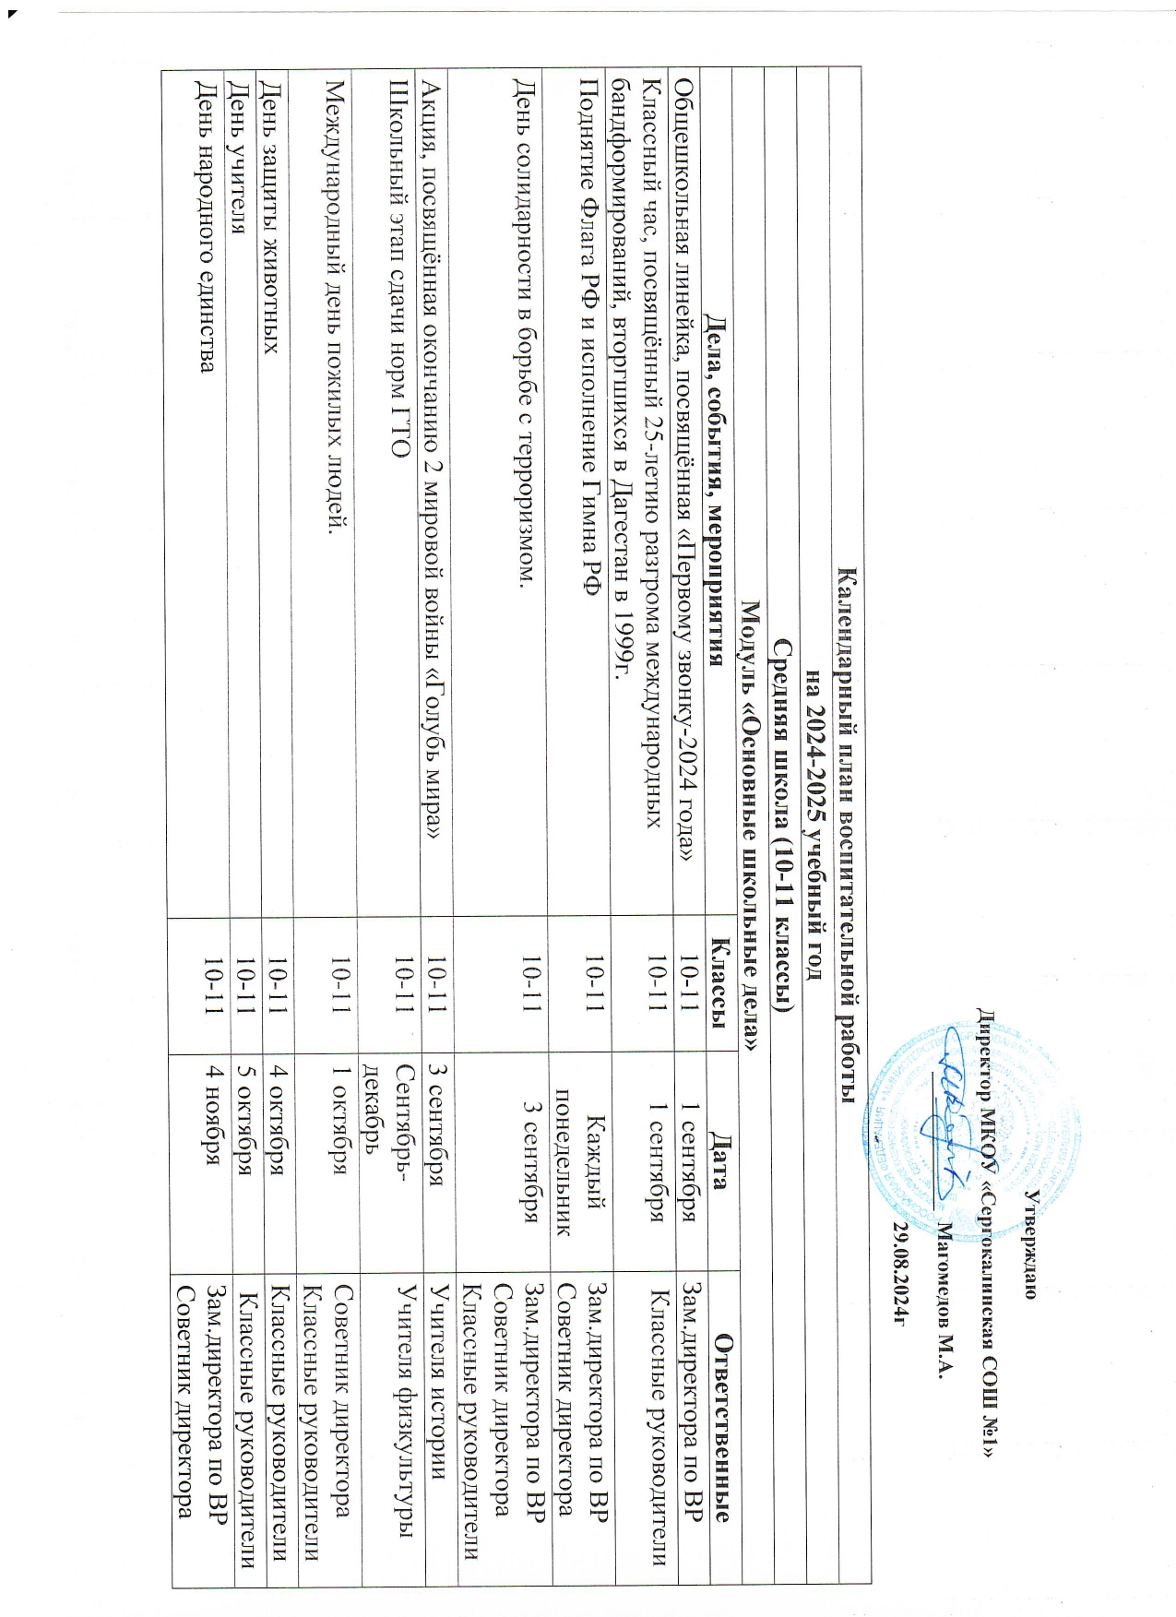

|  |  |  |  |
| --- | --- | --- | --- |
| День начала Нюрнбергского процесса. | 10-11 | 20 ноября | Учителя истории |
| День матери в России | 10-11 | 24 ноября | Советник директора  Ст/вожатая  Социальный педагог |
| День неизвестного солдата | 10-11 | 3 декабря | Учителя истории |
| Международный день инвалидов | 10-11 | 3 декабря | Социальный педагог |
| День Героев Отечества | 10-11 | 9 декабря | Зам.директора по ВР  Советник директора  Классные руководители |
| День Конституции России. | 10-11 | 12 декабря | Ст/вожатая, учком школы |
| Предновогодний турнир по волейболу. | 10-11 | 19-22 декабря | Учителя физкультуры |
| Новогодний вечер | 10-11 | 29 декабря | Зам.директора по ВР  Классные руководители |
| День освобождения Ленинграда от фашистской блокады. | 10-11 | 27 января | Учителя истории |
| Месячник военно-патриотической работы. | 10-11 | Февраль | Зам.директора по ВР  Учитель ОБЖ |
| Участие в районном конкурсе «Ученик Года - 2025» | 10-11 | Февраль | Зам.директора по ВР  Советник директора |
| День памяти воинов-интернационалистов. | 10-11 | 15 февраля | Зам.директора по ВР  Советник дир, кл.рук |
| Международный день родного языка | 10-11 | 21 февраля | Учителя родного языка |
| Международный женский день | 10-11 | 8 Марта | Ст/в, учком школы |
| День воссоединения Крыма с Россией. | 10-11 | 18 марта | Советник директора  Учителя истории |
| Всемирный день здоровья | 10-11 | 7 апреля | Учителя физкультуры |
| День космонавтики | 10-11 | 12 апреля | Учителя физики |
| День памяти о геноциде советского народа нацистами и их пособниками в годы ВОВ. | 10-11 | 19 апреля | Учителя истории |
| Международный день музеев | 10-11 | 18 мая | Рук школьного музея |
| Линейка «Последний звонок – 2025» | 10-11 | 25 мая | Зам.директора по ВР |
| Международная акция «Письмо Победы» | 10-11 | 08 мая | Советник по воспитанию  Классные руководители |
| Акция «Диктант Победы» | 10-11 | 19 апреля 2025г | Советник по воспитанию |
| Международный день защиты детей. | 10-11 | 1 июня | Советник директора  Ст/вожатая |
| День памяти и скорби | 10-11 | 22 июня | Зам.дир по ВР  Советник директора |
| День Государственного флага Российской Федерации. | 10-11 | 22 августа | Советник директора  Ст/вожатая |
| |  |  |  |  | | --- | --- | --- | --- | | **Модуль «Школьный урок»**  (согласно индивидуальным планам работы учителей с включением единых уроков) | | | | | Предметные недели | 10-11 | В течение года | Учителя-предметники | | Единый урок «Дагестанцы на фронтах ВОВ» | 10-11 | Сентябрь | Учителя истории | | Всероссийский открытый урок «ОБЖ» (урок подготовки детей к действиям в условиях различного рода чрезвычайных ситуаций) | 10-11 | 1 сентября | Классные руководители, учителя-предметники | | 175 лет со дня рождения И.П.Павлова, доктора медицинских наук, первого в России лауреата Нобелевской премии. | 10-11 | 14 сентября | Классные руководители, учителя биологии | | 110 лет со дня рождения Ю.Б.Левитана, советского диктора. | 10-11 | 2 октября | Советник директора, учителя истории | | Всероссийский урок здоровья | 10-11 | Сентябрь | Классные руководители, учителя физкультуры | | Всероссийский открытый урок «ОБЖ» (приуроченный ко Дню гражданской обороны РФ) | 10-11 | 4 октября | Учитель ОБЗР | | Единый урок «Всемирный день защиты животных» | 10-11 | 4 октября | Советник директора,  Классные руководители, | |  | 10-11 | 15 октября | Классные руководители, учителя математики | | Всемирный день математики | 10-11 | 15 октября | Учителя математики | | Урок памяти (День памяти политических репрессий) | 10-11 | 30 октября | Учителя истории | | Уроки безопасности | 10-11 | Октябрь, апрель | Учитель ОБЗР | | Уроки финансовой грамотности | 10-11 | Октябрь-декабрь | Учителя-предметники | | 210 лет со дня рождения М.Ю.Лермонтова, пота и писателя. | 10-11 | 3 октября | Учителя русского языка | | Урок толерантности | 10-11 | 16 ноября | Классные руководители | | Единый урок «Права человека» | 10-11 | 10 декабря | Учителя обществозна-я | | 295 лет со дня рождения А.В.Суворова, русского полководца. | 10-11 | 13 ноября | Учителя русского языка и литературы | | 165 лет со дня рождения А.П.Чехова, русского писателя. | 10-11 | 17 января | Учителя русского языка и литературы | | Всероссийский открытый урок «ОБЖ» (приуроченный к празднования Всемирного дня гражданской обороны) | 10-11 | 1 марта | Учитель ОБЗР | | 135 лет со дня рождения Б.Л.Пастернака, писателя и поэта. | 10-11 | 10 февраля | Учителя русского языка и литературы | | Единый урок «Воссоединение Крыма с Россией» | 10-11 | Март | Советник директора,  Классные руководители, | | Неделя математики | 10-11 | 14-20 марта | Учителя математики | | Всероссийские экологические уроки | 10-11 | Март-апрель | Классные руководители, учителя-предметники | | Гагаринский урок «Космос – это мы» | 10-11 | 12 апреля | Учителя физики | | Всероссийский открытый урок «ОБЖ» (день пожарной охраны) | 10-11 | 30 апреля | Классные руководители, учителя-предметники |   **Модуль «Классное руководство»**  **(согласно индивидуальным планам классных руководителей)** | | | |
| **Дела, события, мероприятия** | **Классы** | **Дата** | **Ответственные** |
| Заседание МО классных руководителей. | 10-11 | 26 августа | Рук.МО кл.руковод-й |
| Планирование воспитательной работы классов на 2024-2025 учебный год | 10-11 | До 15 сентября | Классные руководители |
| Планирование индивидуальной работы с учащимися: активом, «группой риска»,ВШК, ОВЗ. | 10-11 | До 15 сентября | Социальный педагог  Классные руководители |
| Проведение классных часов. **Даты и темы планируете для своего класса на год!** | 10-11 | 1 раз в неделю | Классные руководители |
| Организация занятости учащихся во внеурочное время в кружках, секциях, клубах и ДОП (Навигатор) | 10-11 | До 15 сентября | Зам.директора по ВР  Советник директора |
| Проведение социометрии в классе. | 10-11 | До 15 сентября | Социальный педагог  Классные руководители |
| Оформление классных уголков | 10-11 | До 15 сентября | Классные руководители |
| Проверка планирования воспитательной работы классов | 10-11 | С 16 сентября | Зам.директора по ВР |
| Заседание МО классных руководителей. | 10-11 | Ноябрь | Рук.МО кл.руков-й |
| Заседание МО классных руководителей. | 10-11 | Март | Зам.директора по ВР |
| Педсовет по воспитательной работе. | 10-11 | Март | Зам.директора по ВР |
| Прогноз летней занятости учащихся. | 10-11 | Апрель | Классные руководители |
| Сбор информации о кандидатах на стенд «Гордость школы» | 10-11 | До 25 мая | Зам.директора по ВР  Учком школы |
| Анализ ВР с классом за уч.год | 10-11 | До 10 июня | Классные руководители |
| Организация летней занятости учащихся. | 10-11 | Май-июнь | Классные руководители |
| **Модуль «Этнокультурное воспитание»** | | | |
| **Дела, события, мероприятия** | **Классы** | **Дата** | **Ответственные** |
| Включение модульных курсов по культуре и традициям народов Дагестана:  «Фольклор народов Дагестана», «Родной край в преданиях и сказаниях;  «Мой родной язык - моё сокровище»;  «Мы - дети природы»;  «Игры народов Дагестана»  Внешкольные тематические мероприятия воспитательной направленности, организуемые педагогами по изучаемым в образовательной организации учебным предметам, курсам, модулям. | 10-11 | В течение года | Классные руководители  Учителя-предметники |
| Экскурсии, походы выходного дня (в музей, картинную галерею, технопарк, на предприятие и другое), организуемые в классах классными руководителями, в том числе совместно с родителями (законными представителями) | 10-11 | В течение года | Классные руководители |
| **Модуль «Курсы внеурочной деятельности»**  **(согласно утверждённому расписанию внеурочной деятельности)** | | | |
| **Название курса внеурочной деятельности** | **Классы** | **Количество часов в неделю** | **Руководитель** |
| «Разговоры о важном» | 10-11 | 1 | Классные руководители |
| «Россия – мои горизонты» | 10-11 | 1 | Классные руководители |
| **Модуль «Работа с родителями (законными представителями)** | | | |
| **Дела, события, мероприятия** | **Классы** | **Дата** | **Ответственные** |
| Заседания Родительских комитетов классов | 10-11 | В течение учебного года | Председатели родительских комитетов |
| Взаимодействие с социально-психологической службой школы | 10-11 | Сентябрь-май | Социальный педагог  Психологи школы  Зам.директора по ВР |
| Родительские собрания.  ***Даты и темы планируете для своего класса на год***! | 10-11 | 1 раз в четверть | Классные руководители |
| Раздел «Информация для родителей» на сайте школы: по социальным вопросам, профориентации, безопасности, психологического благополучия,  профилактики вредных привычек и правонарушений и т.д. | 10-11 | В течение года | Зам.директора по ВР  Зам.директора по УВР  Советник директора |
| Индивидуальная работа с семьями: в трудной жизненной ситуации, малообеспеченными и многодетными, «Группы риска» | 10-11 | В течение года | Классные руководители  Социальный педагог |
| Работа с родителями по организации горячего питания | 10-11 | Сентябрь-май | Классные руководители |
| Мониторинг удовлетворённости  образовательным и воспитательным процессом | 10-11 | В течение года | Администрация школы |
| **Модуль «Детские общественные объединения»** | | | |
| **Дела, события, мероприятия** | **Классы** | **Дата** | **Ответственные** |
| Дни единых действий РДДМ | 10-11 | По плану РДДМ | Актив РДДМ,ст/в  Советник по воспитанию |
| Участие в проекте «Большая перемена» | 10-11 | По плану РДДМ | Классные руководители  Советник по воспитанию |
| Участие в проекте «Билет в будущее» | 10-11 | 16 сентября | Советник директора  Педагог-организатор |
| День детских общественных организаций России. | 10-11 | 19 мая | Советник директора  Ст/вожатая |
| Участие Юнармейцев и Волонтёров в патриотических мероприятиях | 10-11 | В течение года | Советник директора  Педагог-организатор |
| Участие во Всероссийских проектах по активностям РДДМ — <https://xn>—90acagbhgpca7c8c7f.xn—p1ai/projects | 10-11 | По плану РДДМ | Классные руководители |
| Участие в благотворительных акциях. | 10-11 | В течение года | Классные руководители |
| Участие в проекте «Добро не уходит на каникулы» | 10-11 | По плану РДДМ | Классные руководители |
| **Модуль «Самоуправление»** | | | |
| **Дела, события, мероприятия** | **Классы** | **Дата** | **Ответственные** |
| Организация дежурства по школе | 8-11 | В течение года | Учком школы |
| Организация дежурства по классу. | 10-11 | В течение года | Актив класса |
| Заседания учкома школы | 10-11 | Раз в месяц | Предс.учкома школы |
| Совет актива РДДМ. | 10-11 | 1 раз в месяц | Советник по воспитанию |
| Участие во Всероссийских, региональных, муниципальных проектах, акциях,мероприятиях | 10-11 | По плану РДДМ | Актив РДДМ  Ст/вожатая |
| **Модуль «Я выбираю жизнь»** | | | |
| **Дела, события, мероприятия** | **Классы** | **Дата** | **Ответственные** |
| Беседы о правилах ПДД, ППБ, правилах поведения учащихся в школе, общественных местах. Вводные инструктажи. | 10-11 | 2-10 сентября | Классные руководители |
| Учебная эвакуация при ЧС. | 10-11 | Начало сентября | Администрация школы  Классные руководители |
| «15 минут о безопасности», ***Даты и темы планируете для своего класса на год!*** | 10-11 | 1 раз в месяц | Классные руководители |
| Профилактическая акция  «Здоровье - твое богатство!» | 10-11 | Октябрь | Зам.директора по ВР  Социальный педагог |
| Совет профилактики правонарушений | 10-11 | 1 раз в месяц | Зам.директора по ВР  Социальный педагог |
| Беседы по безопасности учащихся в период осенних каникул | 10-11 | Конец 1 четверти | Классные руководители |
| Беседы по пожарной безопасности, правилах безопасности на водоемах в зимний период, поведение на школьных Елках. | 10-11 | Конец 2 четверти | Классные руководители |
| Единый день профилактики | 10-11 | Декабрь-март | Зам.директора по ВР  Социальный педагог |
| Беседы с учащимися по правилам безопасности в период весенних каникул и «Осторожно, гололед». | 10-11 | Март | Классные руководители |
| Правила безопасного поведения на летних каникулах. Инструктажи по ПДД, ППБ, поведение на ж/д транспорте, на водоемах в летний период и т.п. | 10-11 | Май | Классные руководители |
| **Модуль «Ключевые общешкольные дела»** | | | |
| **Дела, события, мероприятия** | **Классы** | **Дата** | **Ответственные** |
| Обновление стенда «Гордость школы» | 10-11 | До 1 октября | Зам.директора по ВР |
| Оформление классных уголков | 10-11 | До 15 сентября | Классные руководители |
| Тематические выставки в школьной библиотеке | 10-11 | В течение уч.года | Зав.библиотекой |
| Выставка Новогодних плакатов, формат А3 | 10-11 | С 1 декабря | Учком школы |
| Новогоднее оформление кабинетов | 10-11 | С 10 декабря | Классные руководители |
| Выставка информационного плаката «Герои нашего времени», формат А3 | 10-11 | С 15 января | Зам.дир по ВР  Советник директора |
| Тематические выставки посв.А.П.Чехову, М.Ю.Лермонтову, А.С.Грибоедову, Б.Л.Пастернаку. | 10-11 | В течение года | Зав.школьной библиотекой |
| Выставка плакатов «Мы помним Великие сражения ВОВ», формат А3 | 10-11 | С 4 апреля | Педагог-организатор  Ст/вожатая |
| Выставка фотоколлажей «Наш класс выбирает - Траекторию здоровья», формат А3 | 10-11 | С 11 мая | Педагог-организатор  Классные руководители |
| **Модуль «Профориентация»** | | | |
| **Дела, события, мероприятия** | **Классы** | **Дата** | **Ответственные** |
| Участие в Днях открытых дверей учебных заведений республики. | 10-11 | В течение года | Классные руководители |
| Просмотр видео-уроков на сайте  «Проектория» <https://proektoria.online/> | 10-11 | Раз в месяц | Классные руководители |
| Проектная деятельность | 10-11 | В течение года | Учителя-предметники |
| Тематические экскурсии на предприятия села, района, республики. | 10-11 | В течение года | Классные руководители |
| Занятия в рамках проекта по профминимуму «Билет в будущее» | 10 | Раз в неделю | Педагог-организатор  Классные руководители |
| Организация встреч с представителями разных профессий. | 10-11 | В течение года | Зам.директора по ВР  Советник директора  Кассные.руководители |